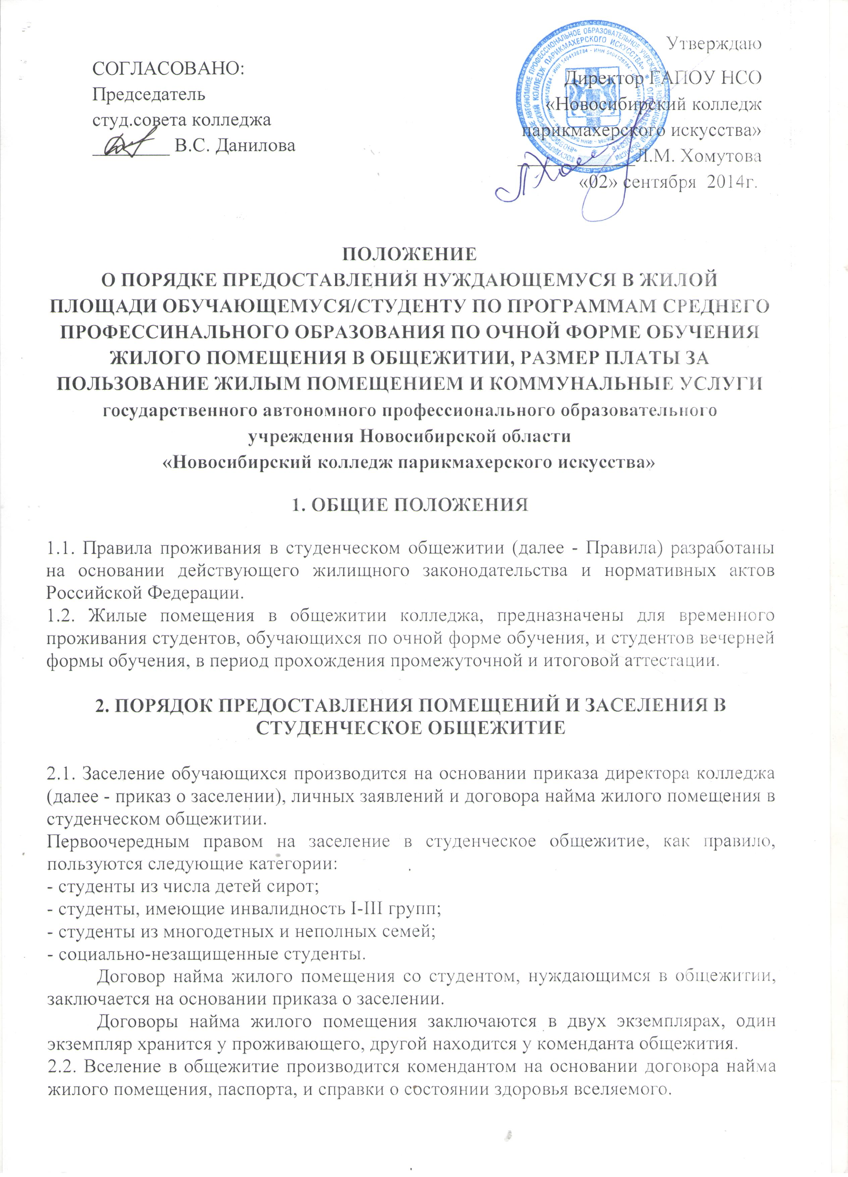
2.3. При заселении в общежитие обучающиеся должны быть ознакомлены с настоящими Правилами, Положением о студенческом общежитии колледжа и пройти соответствующий инструктаж по технике безопасности при эксплуатации электробытовых приборов, бытовой радиоаппаратуры, ознакомиться с установленным порядком пользования личными электробытовыми приборами и порядком освобождения мест в общежитии. Инструктаж проводится заведующим общежитием (комендантом) и руководителем по БЖ.
2.4. В случае расторжения договора найма жилого помещения проживающий в трехдневный срок обязан освободить занимаемое место (жилое помещение) в общежитии, сдав коменданту жилое помещение в чистом виде и весь полученный инвентарь в исправном состоянии.
2.5. Порядок пользования общежитием обучающимися, находящимися на каникулах, определяется с учетом их пожеланий администрацией колледжа по согласованию с Студенческим советом.

3. ПРОПУСКНОЙ РЕЖИМ В СТУДЕНЧЕСКОМ ОБЩЕЖИТИИ

3.1. Пропускной режим в студенческих общежитиях осуществляется:
- охранниками ЧП.
3.2. Для входа в студенческое общежитие проживающим выдается пропуск установленного образца. Пропуск является основным документом для проживающих при входе в студенческое общежитие. Вход гостей в общежитие осуществляется по предъявлению документа удостоверяющего личность.
3.3. Вход в студенческое общежитие для проживающих осуществляется по пропускам.
3.4. Лица, не проживающие в общежитии, допускаются в здание студенческого общежития только по приглашению проживающих в данном общежитии. Проживающие, обязаны встретить посетителя на вахте. При этом на вахте остаются документы посетителя, удостоверяющие личность (кроме паспорта) и пропуск в общежитие проживающего, к которому пришел посетитель.
3.5. По окончании визита, проживающий обязан проводить посетителя до вахты.
3.6. Нахождение в комнате лиц, постоянно в ней не проживающих, возможно только с согласия всех жильцов данной комнаты.
3.7.Проживающий имеет право обратиться к коменданту, а в случае его отсутствия к дежурному воспитателю, для получения письменного разрешения на пребывание в его комнате посетителей после 20:00, предварительно получив согласие соседей по комнате.
3.9. Ответственность за соблюдение посетителями настоящих правил возлагается на приглашающего.
3.10. В случае нарушения проживающими в общежитии или их посетителями установленных правил посещения общежития или временного проживания, комендантом у нарушителей берется объяснительная, и передается вместе с соответствующей служебной запиской для рассмотрения Советом профилактики по соблюдению правил проживания в студенческом общежитии для принятия мер дисциплинарного воздействия.
3.11. Охранник вправе ограничить доступ в здание общежития посторонних лиц в случае опасения, что нахождение их в здании общежития может способствовать нарушению порядка. Обжалование такого решения возможно через коменданта, а при его отсутствии через дежурного воспитателя.
3.12. Любые грубые и нетактичные действия по отношению к сотрудникам службы безопасности и охраны или члену добровольного студенческого отряда по охране правопорядка, отказ предъявить пропуск или документ, удостоверяющий личность, расценивается как грубое нарушение настоящих Правил.

4. ПРАВИЛА ПРОЖИВАНИЯ В СТУДЕНЧЕСКОМ ОБЩЕЖИТИИ

4.1. Проживающие в студенческом общежитии имеют право:
- проживать в закрепленной за ними жилой комнате весь срок обучения при условии соблюдения настоящих Правил, правил внутреннего трудового распорядка и договора найма жилого помещения;
- пользоваться помещениями для самостоятельных занятий и помещениями культурно-бытового назначения, оборудованием, инвентарем общежития;
- обращаться с заявлением к коменданту с просьбами о своевременном ремонте, замене оборудования и инвентаря, вышедшего из строя не по вине проживающего;
- участвовать в формировании студенческого совета общежития и быть избранным в его состав;
- участвовать через студсовет общежития в решении вопросов совершенствования жилищно-бытовых условий, организации воспитательной работы и досуга;
- пользоваться собственной бытовой техникой с соблюдением правил техники безопасности и правил пожарной безопасности.

5. ОБЯЗАННОСТИ ПРОЖИВАЮЩИХ В СТУДЕНЧЕСКОМ ОБЩЕЖИТИИ

5.1. Проживающие в студенческом общежитии обязаны:
- выполнять условия заключенного с колледжем договора найма жилого помещения;
- в установленном порядке и сроки предоставлять документы для регистрации по месту пребывания, а также для постановки на воинский учет;
- принимать посетителей в установленное п. 3.5 настоящих Правил время;
- во время пользования помещениями для самостоятельных занятий и помещениями культурно-бытового назначения соблюдать тишину и не создавать препятствий другим проживающим в пользовании указанными помещениями;
- строго соблюдать настоящие Правила, правила техники безопасности и правила пожарной безопасности;
- строго соблюдать инструкции по пользованию бытовыми электроприборами;
- бережно относиться к помещениям, оборудованию и инвентарю;
- рационально расходовать электроэнергию и воду;
- соблюдать чистоту и порядок в жилых помещениях и местах общего пользования; производить уборку в своих жилых комнатах ежедневно, а на кухне и в мойках - по установленному графику дежурств;
- возмещать причиненный материальный ущерб в соответствии с действующим законодательством РФ и договором найма жилого помещения;
- по требованию коменданта, воспитателя предъявлять документ, удостоверяющий личность, а также пропуск в общежитие;
- обеспечить возможность осмотра жилой комнаты администрацией колледжа и (или) общежития с целью контроля за соблюдением настоящих Правил, проверки сохранности имущества, проведения профилактических и других видов работ.
5.2. Проживающим в общежитии запрещается:
- самовольно переселяться из одной комнаты в другую;
- самовольно переносить инвентарь из одной комнаты в другую;
- самовольно производить переделку электропроводки и ремонт электросети;
- категорически пользоваться в комнатах электронагревательными приборами;
- выполнять в помещении работы или совершать другие действия, создающие повышенный шум и вибрацию, нарушающие нормальные условия проживания обучающихся в других жилых помещениях. С 22.00 часов пользование телевизорами, радиоприемниками, магнитофонами и другими громкоговорящими устройствами допускается лишь при условии уменьшения слышимости до степени, не нарушающей покоя проживающих;
- наклеивать на стены жилой комнаты и в местах общего пользования, кроме специально отведенных для этой цели мест, объявления, расписания и т.п.;
- курить в помещениях общежития;
- нарушая установленный порядок проводить посторонних лиц в общежитие и (или) оставлять их ночевать в общежитии;
- предоставлять жилую площадь для проживания другим лицам, в том числе проживающим в других комнатах общежития;
- появляться в общежитии в состоянии алкогольного опьянения или под воздействием наркотических веществ, потреблять и хранить напитки, содержащие алкоголь, наркотические вещества;
В общежитии запрещается:
- продажа алкогольных напитков и наркотических средств;
- несанкционированная комендантом установка дополнительных замков на входную дверь помещения, переделка замков или их замена;
- использование в жилом помещении источников открытого огня;
- содержание в общежитии домашних животных;
- хранение в комнате громоздких вещей, мешающих другим проживающим пользоваться выделенным помещением.

6. ПОРЯДОК ВЫСЕЛЕНИЯ ПРОЖИВАЮЩИХ В СТУДЕНЧЕСКОМ ОБЩЕЖИТИИ

6.1. Выселение студентов из общежития регламентируется Жилищным кодексом и возможно только в двух случаях:
в случае расторжения договора найма;
в случае прекращения договора найма.
Расторгнуть договор найма помещения можно:
в любое время по соглашению сторон;
в любое время по желанию нанимателя;
в случае отчисления обучающихся из колледжа до окончания срока обучения по причине нарушения настоящих Правил;
по личному заявлению проживающих;
при отчислении обучающихся из колледжа по окончании срока обучения
6.2. Выселение проживающих из общежития производится на основании приказа директора колледжа.

7. ПРАВА АДМИНИСТРАЦИИ ОБЩЕЖИТИЯ

7.1. Администрация студенческого общежития имеет право:
- вносить предложения по улучшению условий проживания в общежитии;
- совместно со студенческим советом общежития вносить на рассмотрение директора предложения о применении дисциплинарных взысканий к нарушителям внутреннего порядка;
- принимать решение о переселении проживающих из одной комнаты в другую;
7.2. Всем обучающимся колледжа место в общежитии предоставляется бесплатно.

8. ОБЯЗАННОСТИ АДМИНИСТРАЦИИ КОЛЛЕДЖА

8.1. Администрация колледжа обязана:
- обеспечить обучающихся местами в студенческом общежитии в соответствии с законодательством Российской Федерации и нормами проживания в общежитии, Положением о студенческих общежитиях колледжа;
- при вселении в студенческое общежитие и дальнейшем проживании обучающихся информировать их о локальных нормативных актах колледжа, регулирующих вопросы проживания в студенческом общежитии;
- содержать помещения студенческого общежития в надлежащем состоянии в соответствии с установленными санитарными правилами и нормами;
- заключать с проживающими и выполнять договоры найма жилого помещения;
- укомплектовывать студенческое общежитие мебелью, оборудованием, постельными принадлежностями и другим инвентарем исходя из Примерных норм оборудования студенческих общежитий мебелью и другим инвентарем;
- укомплектовывать штат студенческих общежитий в установленном порядке обслуживающим персоналом;
- своевременно проводить капитальный и текущий ремонт студенческого общежития, инвентаря, оборудования, содержать в надлежащем порядке закрепленную территорию и зеленые насаждения;
- обеспечить предоставление проживающим в студенческом общежитии необходимых коммунальных и иных услуг, помещений для самостоятельных занятий и проведения культурно-массовых, оздоровительных и спортивных мероприятий;
- временно отселять проживающих в студенческом общежитии в случае опасного для окружающих заболевания в специальные комнаты на основании рекомендации врачей;
- содействовать студенческому совету общежития в развитии студенческого самоуправления по вопросам самообслуживания, улучшения условий труда, быта и отдыха проживающих;
- осуществлять мероприятия по улучшению жилищных и культурно-бытовых условий в студенческом общежитии, своевременно принимать меры по реализации предложений проживающих, информировать их о принятых решениях;
- обеспечивать необходимый тепловой режим и освещенность во всех помещениях студенческого общежития в соответствии с санитарными требованиями и правилами охраны труда;
- обеспечивать проживающих необходимым оборудованием, инвентарем, инструментом и материалами при проведении работ по благоустройству, обслуживанию и уборке помещений студенческого общежития и закрепленной территории;
- обеспечивать на территории студенческого общежития охрану и соблюдение установленного пропускного режима.

9. ОБЯЗАННОСТИ АДМИНИСТРАЦИИ СТУДЕНЧЕСКОГО ОБЩЕЖИТИЯ

9.1. Администрация студенческого общежития обязана:
- обеспечить предоставление документов для регистрации проживающих по месту пребывания;
- содержать помещения общежития в соответствии с установленными санитарными правилами;
- укомплектовывать общежитие мебелью, оборудованием, постельными принадлежностями и другим инвентарем;
- обеспечить проведение текущего ремонта общежития, инвентаря, оборудования, содержать в надлежащем порядке закрепленную за общежитием территорию, зеленые насаждения;
- оперативно устранять неисправности в системах канализации, электроснабжения, водоснабжения общежития;
- обеспечить предоставление проживающим в общежитии необходимых помещений для самостоятельных занятий, комнат отдыха, бытовых помещений;
- обеспечить ежедневный обход всех помещений общежития с целью выявления недостатков по их эксплуатации и санитарному содержанию и принимать своевременные меры по их устранению;
- производить замену постельного белья не реже одного раза в 7 дней;
- предоставить проживающим в общежитии право пользоваться бытовой техникой и аппаратурой при соблюдении ими техники безопасности и инструкций по эксплуатации бытовых электроприборов;
- содействовать работе студенческого совета общежития по вопросам улучшения условий проживания, быта и отдыха проживающих;
- принимать меры по реализации предложений проживающих, информировать их о принятых решениях;
- обеспечивать проживающих необходимым оборудованием, инвентарем, инструментом и материалами для проведения на добровольной основе работ по уборке общежития и закрепленной за общежитием территории;
- обеспечивать противопожарную и общественную безопасность проживающих в студенческом общежитии и персонала.

10. ОРГАНЫ САМОУПРАВЛЕНИЯ В СТУДЕНЧЕСКОМ ОБЩЕЖИТИИ

10.1. В общежитии проживающими избирается орган самоуправления - студенческий совет общежития, представляющий их интересы. Студсовет общежития координирует деятельность старост комнат (блоков), организует работу по самообслуживанию общежития, привлекает в добровольном порядке проживающих к выполнению общественно полезных работ в общежитии и на прилегающей территории, помогает администрации общежития в организации контроля за сохранностью материальных ценностей, закрепленных за проживающими, организует проведение культурно-массовой работы, спортивно-оздоровительной и иной работы. Студсовет общежития в своей работе руководствуется настоящими Правилами и Положением о студенческих общежитиях.
10.2. В каждой комнате (блоке) общежития избирается староста. Староста комнаты (блока) следит за бережным отношением проживающих к находящемуся в комнате (блоке) имуществу, содержанию комнаты (блока) в чистоте и порядке.
Староста комнаты (блока) в своей работе руководствуется решениями студенческого совета общежития и администрации общежития.

11. ОТВЕТСТВЕННОСТЬ ПРОЖИВАЮЩИХ В СТУДЕНЧЕСКОМ ОБЩЕЖИТИИ

11.1. За нарушение настоящих Правил к проживающим, по представлению администрации общежития и решением комиссии по соблюдению правил проживания в студенческом общежитии, могут быть применены меры общественного и дисциплинарного воздействия в соответствии с действующим законодательством Российской Федерации и Уставом колледжа. Вопрос о применении дисциплинарного взыскания в виде выселения из общежития рассматривается администрацией колледжа в установленном порядке.
11.2. Проживающие могут быть выселены из общежития в случаях:
а) использования жилого помещения не по назначению;
б) разрушения или повреждения жилого помещения проживающими или другими гражданами, за действия которых они отвечают;
в) отказа проживающих от регистрации по месту пребывания;
г) систематического нарушения проживающими прав и законных интересов соседей, которое делает невозможным совместное проживание в одном жилом помещении;
е) отсутствия проживающих в общежитии без письменного предупреждения более двух месяцев;
ж) появления в общежитии в состоянии алкогольного или наркотического опьянения;
з) хранения, распространения и употребления наркотических средств;
и) хранения проживающими в общежитии взрывчатых, химически опасных веществ или огнестрельного оружия;
к) отчисления из колледжа;
л) иных случаях, предусмотренных законодательством Российской Федерации.
11.3. Применение дисциплинарных взысканий оформляется приказом директора.

12. ПОРЯДОК ВЫСЕЛЕНИЯ ПРОЖИВАЮЩИХ В СТУДЕНЧЕСКОМ ОБЩЕЖИТИИ

12.1. Выселение проживающих из общежития производится на основании приказа директора колледжа в случаях:
- расторжения договора найма жилого помещения в общежитии по основаниям, предусмотренным в договоре;
- отчисления обучающихся из колледжа до окончания срока обучения по причине нарушения настоящих Правил;
- по личному заявлению проживающих;
- при отчислении обучающихся из колледжа по окончании срока обучения.

Настоящее Положение рассмотрено и принято на заседании педагогического совета ГАПОУ НСО «Новосибирский колледж парикмахерского искусства», протокол №1 от «29» августа 2014 г.

